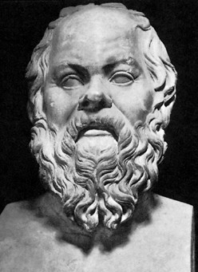

Познай самого себя, и ты познаешь Вселенную…
Сократ

Выход из безвыходного положения там же, где и вход…
Леви

Никогда не спорьте с дураком - люди могут не заметить между вами разницы…
Закон спора

Всегда не хватает времени, чтобы выполнить работу как надо, но на то, чтобы переделать, время находится…
Закон Мескимена

Где нет желаний — нет и беспокойства…
Эрик Берн

